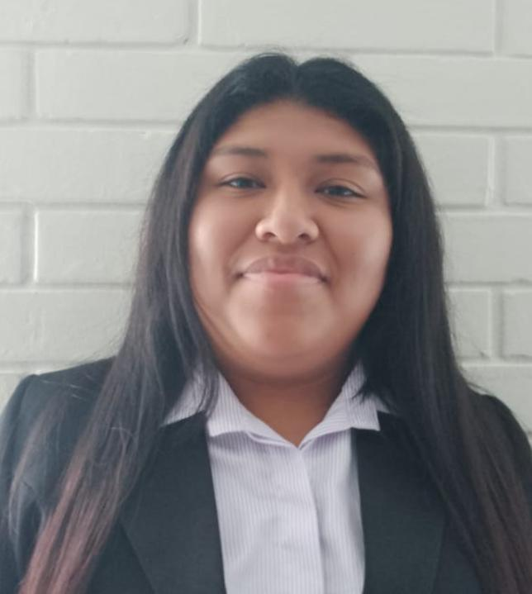
DATOS PERSONALES:
Nombre: Leslie Magali Pacay Donis
Edad: 20 años
DPI: 3638 54851 0101
Fecha de nacimiento: 16 de abril del 2003
Lugar: Guatemala Guatemala
Dirección: 16 avenida 19 calle final zona 1, Guatemala
Teléfono: 3777-4589
Correo electrónico: pacayleslie0@gmail.com
FORMACIÓN ACADÉMICA:
PRIMARIA:
Escuela “Manuel Cabral”
2010-2017
Diploma sexto primaria

BASICOS:
Instituto “fe y alegría”
2018-2020
Diploma 3ro Básico

DIVERSIFICADO:
Colegio mixto santo domingo
Bachillerato en ciencias y letras por madurez
2023

CURSOS:
Centro de formación gerona
Enfermería auxiliar año:2021

EXPERIENCIA LABORAL:
Hospital privado Santa Rita zona 1
Puesto: Enfermería Auxiliar
Tiempo: 10 meses (19 mayo 2022 al 20 de marzo 2023)

REFERENCIAS PERSONALES:
Ángel Rodríguez Tel. 3761-2963
Ingrid Rodríguez Tel. 5128-6296
Katerin Rodriguez Tel. 4286-1519

